Министерство образования Республики Беларусь

БЕЛОРУССКИЙ ГОСУДАРСТВЕННЫЙ УНИВЕРСИТЕТ

Факультет прикладной математики и информатики

Карпович Артём ДмитриевиЧ

Основы диагностики сети
консольными средствами
ОС Windows

Отчет по лабораторной работе № 3
вариант 23
( “Компьютерные сети”)

студента 3-го курса 7-ой группы

Преподаватель
Бубен И. В.

2024

5. Задание 2 (в отчет).

2.1. Предварительно составьте схему простой одноранговой cети.
Схема сети – это карта логической топологии сети.
2.2. Запустите пакет Cisco Packet Tracer Student
В рабочей области разместите два компьютера и соедините их перекрестным кабелем. При правильном выполнении задания, у Вас должна появиться схема, приведенная на рисунке 2.
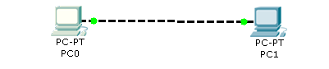
Рисунок 2
2.3. Схема сети на рисунке 2 не может выполнять даже простейшие функции компьютерной сети. Необходимо пройти следующий этап – этап конфигурирования физических устройств. Для того, чтобы задать IP-адреса, дважды щелкните на значке компьютера в рабочей области и перейдите на вкладку, указанную на рисунке 3:
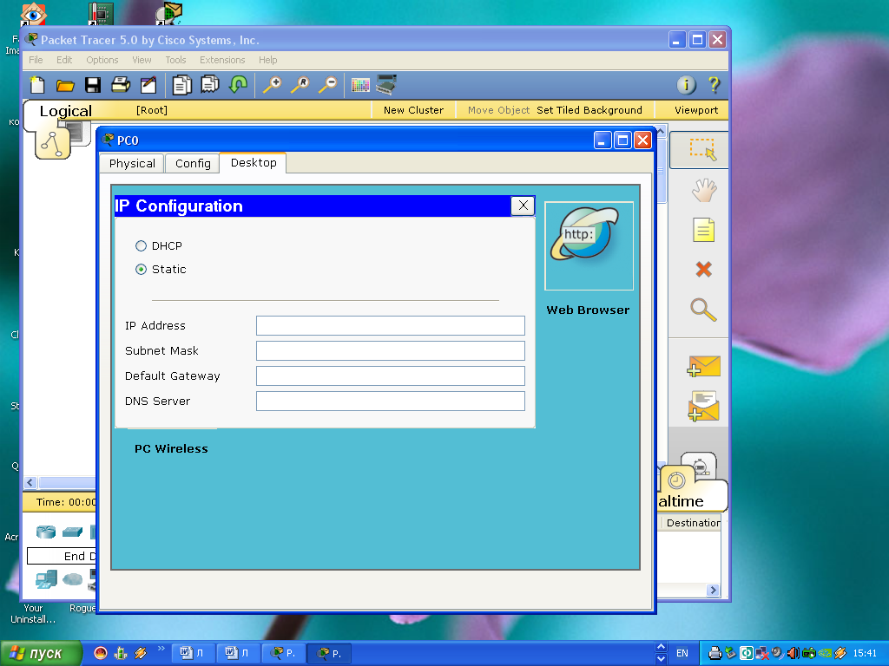
Рисунок 3
Задайте адреса хостам согласно вашему варианту. Скриншоты поместить в отчет и прокомментировать.
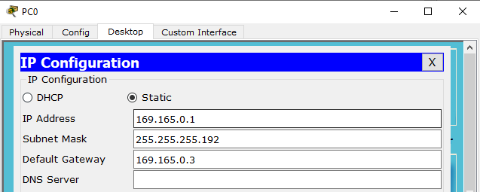
Рисунок 4. IP-конфигурация первого компьютера
На рисунке 4 видна конфигурация первого компьютера, а именно:
- IP-адрес - 169.165.0.1
- Маска подсети - 255.255.255.192
- Шлюз по умолчанию - 169.165.0.3

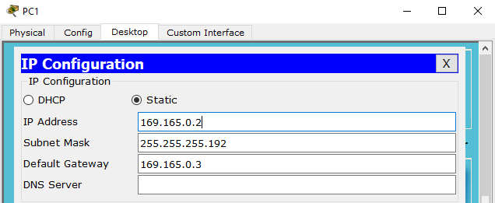
Рисунок 5. IP-конфигурация второго компьютера
На рисунке 5 видна конфигурация второго компьютера, а именно:
- IP-адрес - 169.165.0.2
- Маска подсети - 255.255.255.192
- Шлюз по умолчанию - 169.165.0.3

2.4. Проверьте работоспособность полученной схемы с помощью команды. Для этого необходимо перейти в режим работы в командной строке.
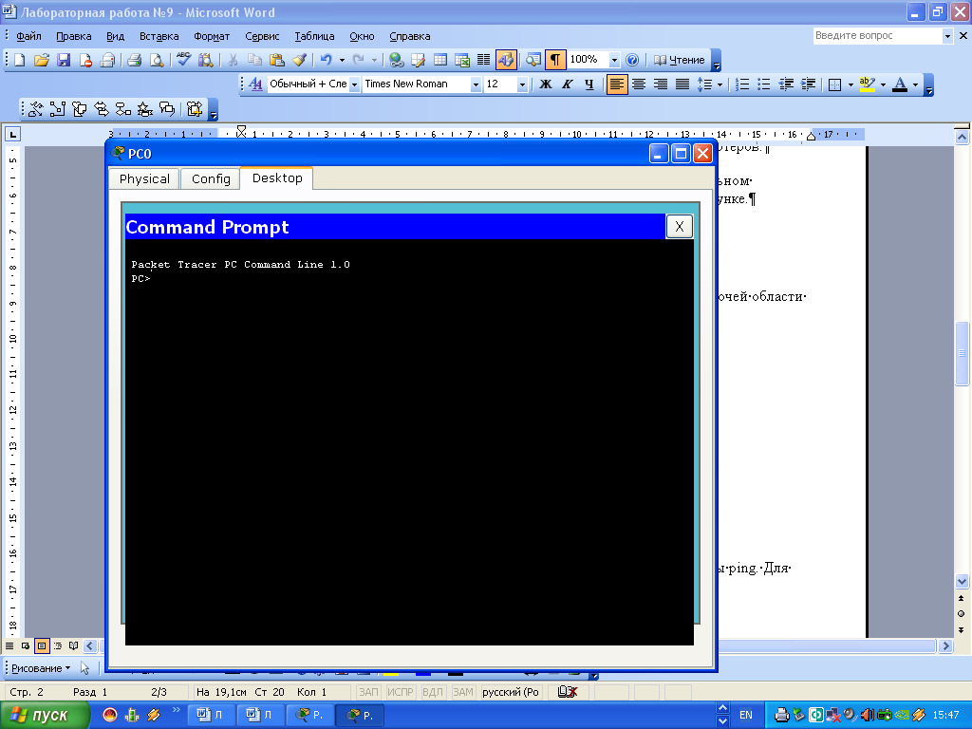
Рисунок 6
Это можно сделать с помощью команды ping <IP-адрес второго компьютера>. В нашем случае необходимо открыть командную строку, например, первого компьютера и ввести туда команду ping 169.165.0.2. Результат приведен ниже, на Рисунке 7. На нем видно, что схема работает хорошо, так как не было потеряно ни одного пакета.
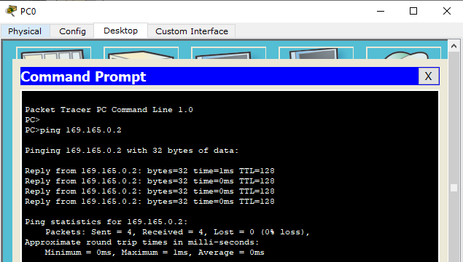
Рисунок 7. Работоспособность схемы

  - Определить МАС-адреса узлов. Использовать команду (какую?). Скриншоты поместить в отчет и прокомментировать.
Для определения MAC-адресов каждого узла необходимо в командной строке каждого их них прописать команду ipconfig /all.
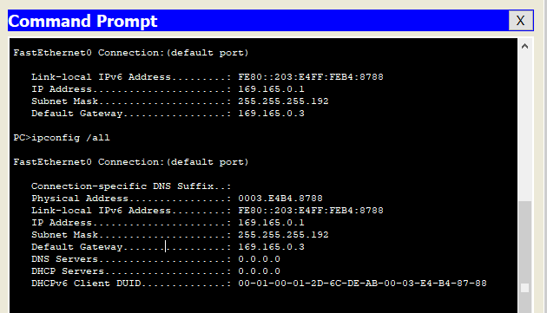
Рисунок 8. Информация первого компьютера
На рисунке 8 виден результат выполнения команды для первого компьютера, MAC-адрес для него написан в строке «Physical Address», который имеет вид – 0003.E4B4.8788.
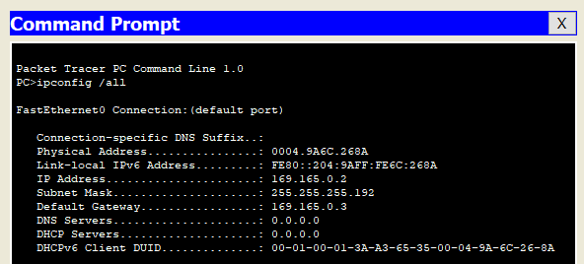 Рисунок 9. Информация второго компьютера
На рисунке 9 виден результат выполнения команды для второго компьютера, MAC-адрес для него написан в строке «Physical Address», который имеет вид – 0004.9A6C.268A.

6. Задание 3 (в отчет).
Построить сети, приведенные на рисунках 10 и 11 (для получения навыков построения сети в среде пакета CISCO).
- Для сети на рисунке 10 требуемые порты указаны точно.
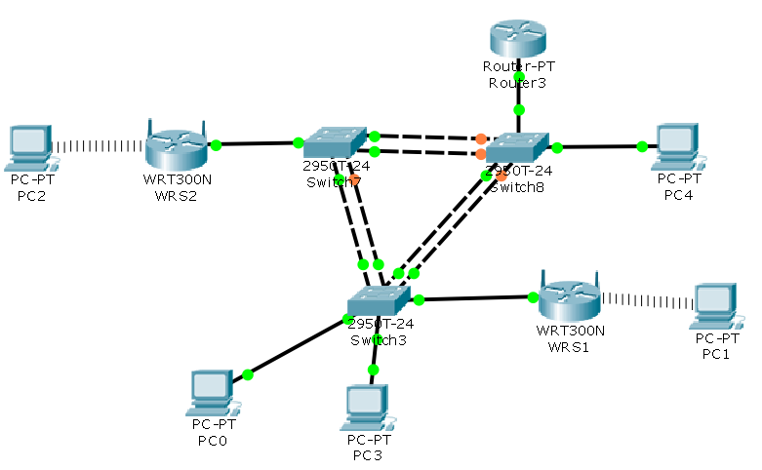
Рисунок 10
На этом же рисунке имеем два беспроводных роутера. Для установления беспроводного подключения компьютера к роутеру WRT300N необходимо сделать следующее:
- Откройте панель настроек роутера WRT300N. Перейдите на вкладку Config, раздел Wireless. Задайте SSID для роутера (WRS2 или WRS3).
- Откройте панель настроек компьютера. На вкладке Physical находится изображение передней панели системного блока компьютера. Выключите компьютер, внизу панели вытащите мышью разъем для подключения сетевого кабеля и добавьте на это место модуль Linksys-WMP300N.
- Снова включите компьютер. Перейдите на вкладку Config, раздел Wireless. Укажите SSID роутера, к которому необходимо подключение.
- Для сети на рисунке 11 порты выбрать самостоятельно.
- Для схемы на рисунке 11 используйте либо роутер типа Generic либо добавьте интерфейс serial.
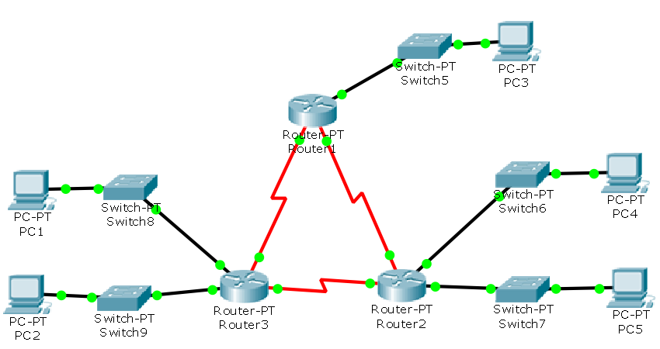
Рисунок 11

Для этого:
- Откройте панель настроек роутера.
- На вкладке Physical на изображение панели роутера. Выключите роутер и добавьте в подходящий слот модуль WIC-2T.
- Снова включите роутер
- Используя опцию config для устройств, присвоить им символические имена.
- Результаты проектов сетей сохранить в файлах pkt (модель 1 и модель 2).
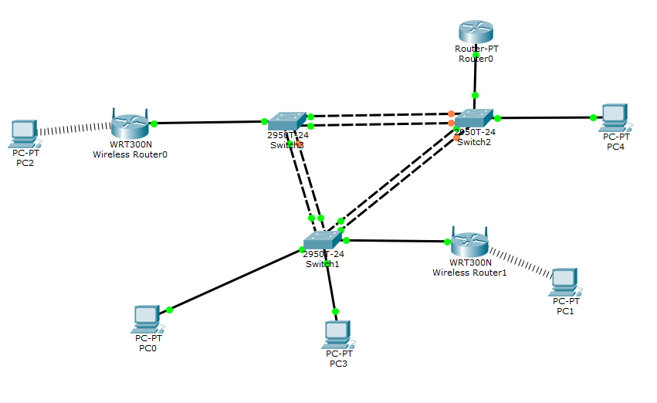
Рисунок 12. Модель 1
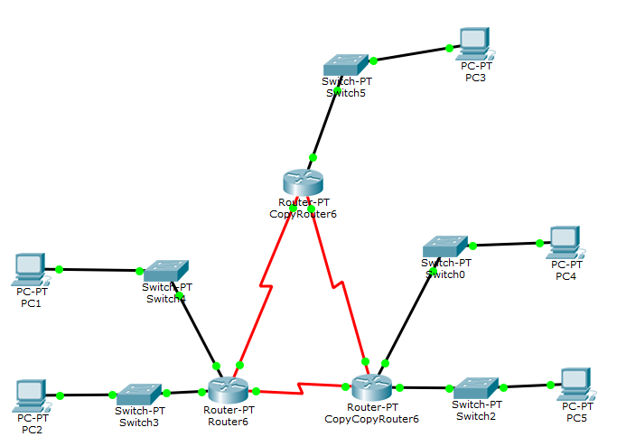
Рисунок 13. Модель 2

7. Задание 4 (в отчет).
Согласно своему варианту задания реализуйте следующую схему (рисунок 14):
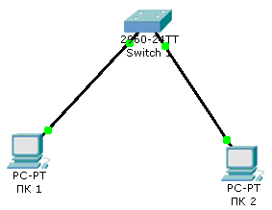
Рисунок 14
Реализовать схему подключения компьютеров к коммутатору согласно предложенной схеме на рисунке 14. Освоить команды базовой настройки коммутатора. Необходимо организовать сеть, аналогичную той, что изображена на рисунке 14.
Пример адресной схемы:
Наименование  устройства | IP-адрес | Маска подсети | Шлюз по умолчанию
ПК 1 | 192.168.1.3 | 255.255.255.192 | 192.168.1.1
ПК 2 | 192.168.1.4 | 255.255.255.192 | 192.168.1.1

7.1. Подсоединение компьютеров к коммутатору.
Подсоедините ПК 1 к порту коммутатора Fa0/1 прямым кабелем. Выполните настройку ПК 1, задав IP-адрес, маску подсети и шлюз по умолчанию согласно таблице (см. выше). Аналогично подсоедините ПК 2 к интерфейсу Fa0/4 коммутатора. Выполните настройку ПК 2, задав IP-адрес, маску подсети и шлюз по умолчанию согласно таблице (см. выше).

7.2. Настройка начальной конфигурации коммутатора
Для того, чтобы начать настройку коммутатора перейдите в режим CLI (рисунок 15)
7.3. В качестве имени узла коммутатора задайте FIO_№ варианта (например; по нашим правилам: для студента Иванова Петра Алексеевича с вариантом задания 24 имя коммутатора – Sw_IPA_24)
Switch>enable
Switch#config terminal
Switch(config)#hostname Sw_IPA_24
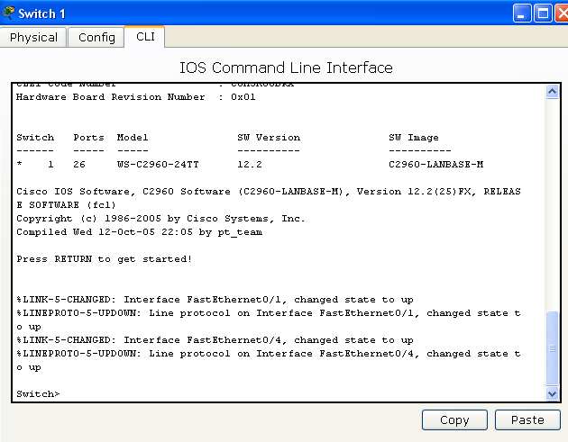
Рисунок 15
7.4.. Проверка подключения
Для проверки правильной настройки конфигурации узлов выполните с узлов тестирование доступности других узлов с помощью эхо-запроса.
Что такое эхо-запрос? Эхо-запрос – это сетевая утилита, которая используется для проверки доступности других узлов в сети.
Как протестировать доступность других узлов?. В командной строке компьютера ввести команду ping <IP-адрес проверяемого узла>
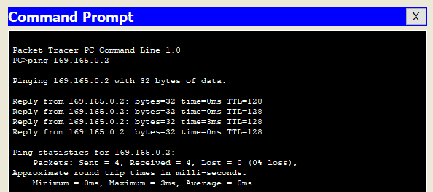 Рисунок 16. Проверка доступности ПК 2 c ПК 1
На рисунке 16 была запущена командная строка ПК 1 и проверена доступность ПК 2 с помощью команды ping 169.165.0.2. Видно, что не было потеряно ни одного пакета, что говорит о доступности ПК 2. Аналогичным образом можно проверить доступность ПК 1 с ПК 2, результат будет идентичным.
4.5.. Запись MAC-адреса
Определите и запишите MAC-адреса уровня сетевых интерфейсных плат.
В командной строке на каждом компьютере введите (какую команду и с какими параметрами?). Это можно сделать командой ipconfig /all.
ПК1 0060.3E97.CEBB
ПК 2 0060.3E11.509D
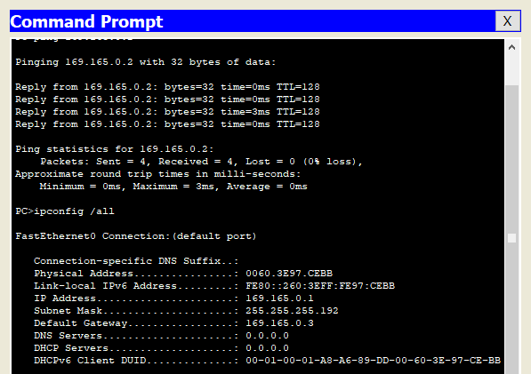
Рисунок 17. ipconfig /all ПК 1
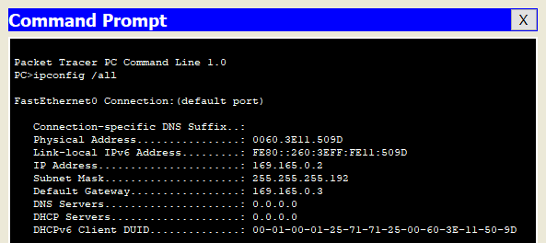
Рисунок 18. ipconfig /all ПК 2

7.6. Определение MAC-адресов, информацию о которых получил коммутатор.
Выясните, с помощью команды show mac-address-table, какие MAC-адреса определил коммутатор.
Sw_IPA_24#show mac-address-table
Сколько динамических адресов присутствует? Изначально таблица была пуста, поскольку не было никакой сетевой активности, после проявления какой-то активности, например пигование какого-либо адреса, на каждом из компьютеров, в таблице появилось два MAC-адреса.
Соответствуют ли MAC-адреса MAC-адресам узла? Да, соответствуют.
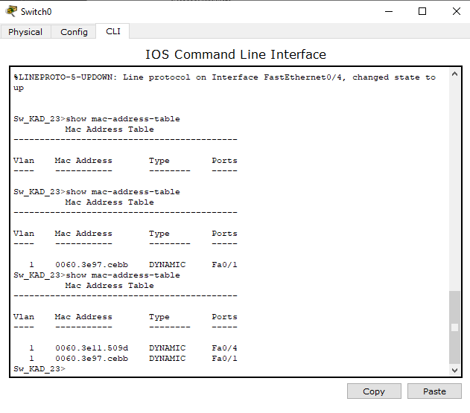
Рисунок 19. Таблица MAC-адресов
7.7 Модель №4 компьютерной сети сохранить в файле pkt по выше указанным правилам

8. Задание 5. Дополнительное задание только для желающих
Возьмите чистый лист бумаги и напишите от руки ответы на ниже следующие вопросы. Затем сфотографируйте и вставьте фото в свой отчет. Текст должен быть хорошо читабельным.
- Какая физическая и логическая топологии КС в компьютерном классе, где вы работаете. Я точно не знаю, но одной из распространенных физических топологий является «Звезда». В отношении логической топологии, часто используется Ethernet, что означает, что все компьютеры в классе находятся в одной Ethernet-сегменте.
- Что означает термин одноранговая сеть.
Одноранговая сеть означает, что все узлы или устройства в сети имеют одинаковый статус и могут взаимодействовать друг с другом напрямую без необходимости центрального узла или сервера. В такой сети каждый узел может выступать как клиент и сервер одновременно, обмениваясь ресурсами и информацией с другими узлами.
- Прямой и перекрестный кабель. Отличия и применение.
Прямой кабель используется для прямого подключения устройства к другому устройству разного типа. В таком кабеле провода на одном конце расположены в том же порядке, что и на другом конце. Этот тип кабеля используется, например, для подключения компьютера к коммутатору.
Перекрестный кабель используется для прямого подключения устройства к другому устройству того же типа. В таком кабеле провода на одном конце перекрещиваются с проводами на другом конце. Этот тип кабеля используется, например, для прямого подключения компьютера к компьютеру или коммутатора к коммутатору.
- Коаксиальный кабель содержит два провода (включая экран), простая витая пара содержит 8 проводов. Пусть сетевая карта допускает подсоединение этих двух видов кабеля. Как вы прокомментируете числа проводов в кабеле: два и восемь. Ваши соображения.
Коаксиальный кабель используется в старых сетях Ethernet, где передача данных происходит посредством одного провода центрального проводника и экрана коаксиального кабеля. Поэтому он содержит два провода. Простая витая пара используется в современных Ethernet-сетях, где данные передаются через 4 пары проводов (8 проводов). Каждая пара проводов используется для передачи данных в определенном направлении или для различных целей, таких как передача данных и протоколов управления.
- Дайте определение следующим понятиям: концентратор, коммутатор, маршрутизатор, шлюз (gateway). В каких случаях следует использовать тот или иной тип сетевого оборудования?
- Концентратор – устройство, которое объединяет несколько сетевых устройств в одну сегментированную сеть.
- Коммутатор – устройство, которое осуществляет коммутацию данных на основе MAC-адресов устройств в сети.
- Маршрутизатор – устройство, которое обеспечивает передачу данных между различными сетями.
- Шлюз – устройство или программное обеспечение, которое связывает разные сети с разными протоколами.
Концентраторы часто используются в небольших сетях, где требуется простое объединение устройств в одну сеть без необходимости управления трафиком. Коммутаторы применяются в сетях, где требуется более эффективная и интеллектуальная коммутация данных. Маршрутизаторы используются для связи и передачи данных между различными сетями, а шлюзы настраиваются для обеспечения связи между сетями с разными протоколами или форматами данных.
- При работе в КС каждый интерфейс должен иметь уникальный IP – адрес.
В лаб-е 1 в задании 2 ваш личный компьютер имеет разные IP-адреса. Прокомментировать эти данные.
Это связано с тем, что тогда я проверял IP-адреса в сети БГУ и своей домашней сети, а IP-адрес зависит непосредственно от настроек конкретной сети.
- Следуя модели OSI, объясните, как обмениваются пакетами подсети с несовместимыми технологиями; например, Ethernet, Token Ring.
Для обмена пакетами между подсетями, использующими несовместимые технологии, в соответствии с моделью OSI, требуется маршрутизатор (уровень 3 модели OSI). Маршрутизатор выполняет функцию маршрутизации данных между различными сетями, основываясь на информации о сетевых адресах и маршрутах. Когда пакеты подсети достигают маршрутизатора, он анализирует адрес назначения и использует таблицу маршрутизации для определения наилучшего пути для доставки пакета. Маршрутизатор выполняет протоколы маршрутизации, чтобы обмениваться информацией о сетевых маршрутах с другими маршрутизаторами в сети. Таким образом, маршрутизатор выполняет функцию перевода данных и обеспечивает связь между подсетями с несовместимыми технологиями

